Parcial Integrador Práctico (Unidad I)
Para esta actividad hemos tomado como ejemplo un yacimiento ubicado al sur de la cuenca Neuquina (Figura 1), en donde se han perforado una serie de pozos cuyo propósito ha sido evaluar el potencial del área.

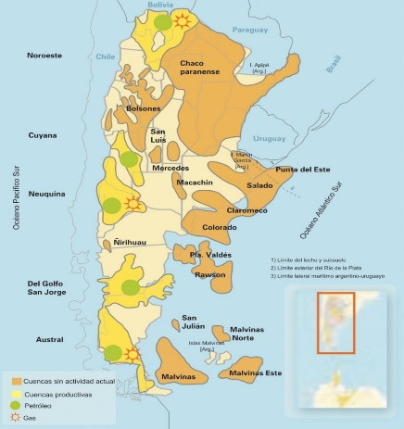
Figura 1. Ubicación de la Cuenca Neuquina.

La cuenca Neuquina se encuentra ubicada en el centro oeste de la Argentina, y comprende a la región extrandina de la provincia de Neuquén, el sudoeste de Mendoza, el sudoeste de La Pampa y el noroeste de Río Negro. Las pelitas que son generadoras, provienen de ambientes lacustres y marinos.
Basado en la información adquirida de la zona a nivel de superficie (afloramientos) y de subsuelo a través de la perforación de pozos exploratorios, los geólogos han interpretado la columna estratigráfica del área en específico, encontrándose las siguientes unidades Formacionales: Centenario, Quintuco, Vaca Muerta, Catriel, Punta Rosada, Lajas, Los Molles, Precuyano.

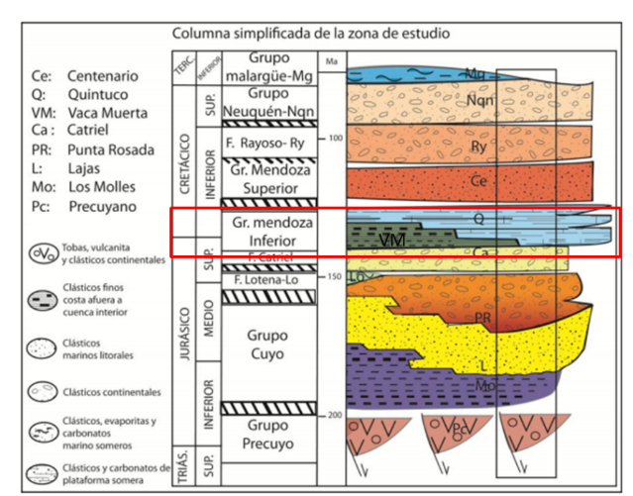
Figura 2. Columna simplificada de la zona en estudio

De las ocho unidades formacionales, nos centraremos a estudiar la Formación Vaca Muerta.
La Formación Vaca Muerta cuenta con un espesor variable entre 25 y más de 450 metros Esta formación abarca más de 25.000 km² de superficie; es la roca generadora más importante de la Argentina y sus condiciones la vuelven un objetivo no convencional del tipo Shale de excelencia a nivel mundial.
La Formación Vaca Muerta (Weaver 1931) constituye una unidad espesa de sedimentarias marinas ampliamente distribuida en la cuenca Neuquina. Está compuesta por materiales siliclásticos – carbonáticos de granos finos (margas y lutitas) con abundante contenido orgánico. A su vez, presenta intercalaciones menores de calizas y banco de areniscas. La depositación de estos materiales tuvo lugar durante el Tithoniano temprano – Valanginiano temprano (Leanza y Hugo 1977).
La Formación Vaca Muerta cuenta con un espesor variable entre 25 y más de 450 metros; tiene un COT que varía entre 3 y 8%, Romax (%) de 0,8 a 2, HI 400-800 mgHC/COT, SPI de 5 a 20 t HC/m², kerógenos tipo I-II de alta calidad (Legarreta y Villar, 2011). Esta formación abarca más de 25.000 km² de superficie; es la roca generadora más importante de la Argentina y sus condiciones la vuelven un objetivo no convencional del tipo shale de excelencia a nivel mundial.
Actualmente, se encuentra bajo un intensivo proceso de perforación y desarrollo, llevado a cabo por diferentes empresas operadoras, que representa más del 95% de las actividades relacionadas con reservorios no convencionales del tipo Shale.
Ahora bien, partiendo del interés que existe en desarrollar dicha Formación, analizaremos uno de los pozos perforado horizontalmente en el área de estudio. El pozo VM1 con objetivo la Formación Vaca Muerta perforado en el año 2017 hasta una profundidad total de 2750 m. En este pozo fueron adquiridos varios perfiles a hoyo abierto y testigos de coronas, precisamente para caracterizar y determinar varias propiedades de interés.

A continuación, se muestra una imagen del registro adquirido en el pozo VM1 compuesto por los siguientes tracks o pistas:
Track 1: Profundidad en MD (Measurement Depth).
Track 2: Imagen del pozo.
Track 3: Caliper en la escala de 5” a 10” (pulgadas).
Track 4: Registro de Rayos Gamma, 0-250 °API.
Track 5: Curvas de Gamma Ray Espectral (Potasio, Torio, Uranio).
Track 6: Curva de Densidad calibrado por datos de laboratorio (gr/cm³).
Track 7: Curva del registro sónico (us/ft) calibrado con datos de laboratorio.
Track 8: Curva mineralógica que muestra el contenido de arcilla (clay), carbonato (calcite), cuarzo (QFM), kerógeno (Kero) y pirita (Pyr).
Track 9: Coronas recuperadas con indicación de corte de plugs (círculos blancos).
Track 10: Descripción de detalle de las coronas. Esta descripción considera la litología, límites de capas, estructuras sedimentarias internas, presencia de fracturas, tamaño de grano, y los cambios de facies en sentido del eje de las coronas.

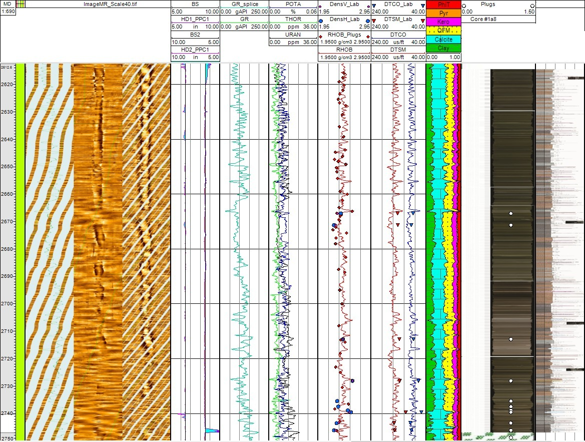
Figura 3. Imagen del perfil del pozo VM1.

En el pozo se ha identificado las siguientes zonas:
- Zona superior (2612 – 2660 m)
- Zona media (2660 – 2720 m)
- Zona inferior (2720 – 2750 m)

I PARTE: Basado en la información adquirida en las zona media e inferior sobre muestras de corona y perfiles en el pozo VM1. Realizar la caracterización del reservorio que permita conocer su prospectividad.

A continuación, se muestran los resultados de los ensayos realizados sobre los plugs:
1.- Contenido Orgánico Total (% COT)

Plug | Profundidad (MD) | %COT
1 | 2667 | 5,0
2 | 2671 | 4,8
3 | 2712 | 5,2
4 | 2728 | 8,2
5 | 2736 | 8,2
6 | 2737 | 8,0
7 | 2739 | 8,1
8 | 2740 | 8,1
9 | 2744 | 8,3
10 | 2746 | 8,2

2.- Pirolisis y Reflectancia de la vitrinita (%Ro) arrojando los siguientes valores:

Plug | Profundidad  (MD) | S1  (mgHC/g) | S2  (mgHC/g) | S3 (mgCO2/g) | Tmax  (°C) | %Ro
1 | 2667 | 20,10 | 25,00 | 1,10 | 458,00 | 1,09
2 | 2671 | 20,45 | 25,10 | 1,10 | 459,05 | 1,10
3 | 2712 | 21,50 | 27,00 | 1,20 | 458,90 | 1,15
4 | 2728 | 35,60 | 45,00 | 1,40 | 458,80 | 1,10
5 | 2736 | 36,49 | 45,30 | 1,20 | 460,00 | 1,12
6 | 2737 | 35,30 | 46,26 | 1,15 | 462,00 | 1,11
7 | 2739 | 36,50 | 47,10 | 1,18 | 461,00 | 1,11
8 | 2740 | 36,40 | 47,00 | 1,20 | 461,00 | 1,15
9 | 2744 | 36,20 | 47,20 | 1,25 | 463,00 | 1,10
10 | 2746 | 36,00 | 47,30 | 1,30 | 463,00 | 1,12

3.- En el track # 8 (ver figura 3) se encuentra la interpretación de los datos adquiridos a partir del perfil mineralógico, se puede observar que en la Formación se encuentran presentes los siguientes minerales:

- Cuarzo (QFM)
- Calcita (Calcite)
- Arcillas (Clay)
- Piryta (Pyr)

A los plugs adquiridos se les han realizado ensayos de difracción de rayos x (DRX) para obtener de manera directa la mineralogía, obteniéndose los siguientes resultados:

Parte II. Petrofísica (2 ptos)

Utilizando un promedio aproximado de la lectura de la densidad obtenidos sobre los plugs (círculos azules en el perfil), determinar la porosidad total y efectiva utilizando la ecuación:

$$∅PHT=\frac{ρma-ρb}{ρma-ρf}$$
Datos:
ρb (promedio del perfil): 2.35 gr/cc
ρf = 1 gr/cc
$$∅PHE=PHT-(PHT*Vol.arcilla)$$

Recuerden: La presencia de kerógeno tiene una fuerte influencia en la densidad total de la roca.

Parte IV. Gas Original en Sitio (GOIS)

Datos Experimentales
Presión (PSI) | Vads (spc/ton)
0 | 0
108,78 | 12,602
230,61 | 23,201
349,54 | 32,047
464,12 | 38,891
574,35 | 44,399
715,03 | 51,409
849,92 | 56,667
977,55 | 61,591
1100,84 | 65,43
1218,32 | 68,935
1383,66 | 72,774
1541,75 | 76,113
1691,14 | 78,533
1831,83 | 80,536
1966,71 | 82,122
2165,42 | 83,874
2345,26 | 85,46
2509,16 | 86,211
2657,1 | 87,296
2789,08 | 87,463
2919,61 | 87,379
3026,94 | 87,463
3115,42 | 87,797
3187,94 | 88,131
3247,4 | 88,131
3293,81 | 87,964
3332,97 | 88,548
3366,33 | 88,297
3392,44 | 88,464
3414,19 | 88,381
3431,6 | 88,548
- Construir la isoterma de adsorción tipo de la formación en estudio.
- Determinar el GOIS para la formación en estudio, considerando los siguientes datos del reservorio:

Parámetro | Simbolo | Valor
Saturación de agua (%) | Sw | 35
Saturación de petróleo (%) | So | 0
Presión del reservorio (Psi) | P | 2500
Peso Molecular del Metano (lb/lb-mol) | M | 16
Densidad de la fase absorbida (gr/cc) | ρs | 0,371
Factor Volumétrico (pc/pcs) | Bg | 0,004
Área (acres) | A | 1500
Espesor (ft) | h | 450

Para obtener el contenido de gas libre (Gf) utilizar la ecuación de Ambrose (2010) y contenido de gas absorbido Langmuir.

$Gf=\frac{32,0368}{Bg}\left[\frac{∅*Sg}{ρb}-\frac{1,318*{10}^{-6}* M}{ρs}\left(\frac{Vl+P}{P+Pl}\right)\right]$(Scf/ton)

Donde:
ø y Sw (en fracción).
M (lb/ lbmol) corresponde al peso molecular.
ρb (g/cc) a la densidad de la roca.
ρs (g/cc) a la densidad de la fase adsorbida.
VL o GsL (scf ton-1) y PL (psi) corresponden a los parámetros del modelo de Langmuir.
P (psi) presión del yacimiento.
Bg (ft3 scf⁻¹) corresponde al factor volumétrico de formación.

$Gabs=\frac{Vl+P}{P+Pl}$ (Scf/ton)

$$Gtotal=Gf+Gabs$$

$GOIS=GOIS free+GOIS abs$ (Mcf)

Parte V: Selección del agente sostén (2 ptos)

Calcular las presiones de confinamiento (Pc1 y Pc2) en la cara del pozo y en la formación productiva, sabiendo que el esfuerzo mínimo es de 10.500 psi, la presión poral es de 450 kg/cm² y la presión dinámica de fluencia es de 250 kg/cm².

En función de los resultados obtenidos, recomiende el tipo de agente sostén que se debe utilizar para fracturar el pozo.

Redactar conclusiones referidas a:

- El potencial (presencia de MO, tipo kerógeno, tipo de hidrocarburo que produciría, Madurez, etc) (2 ptos)
- Fracturabilidad de la formación (1 ptos)
- Porosidad de la formación (2 pto)
- Capacidad de almacenamiento de la formación (2 ptos)
- Selección del tipo de agente sostén (1.5 ptos)
- Tipo de información que se puede obtener a partir del registro sónico (us/ft) adquirido en el pozo y calibrado con datos de laboratorio (1.5 ptos).

